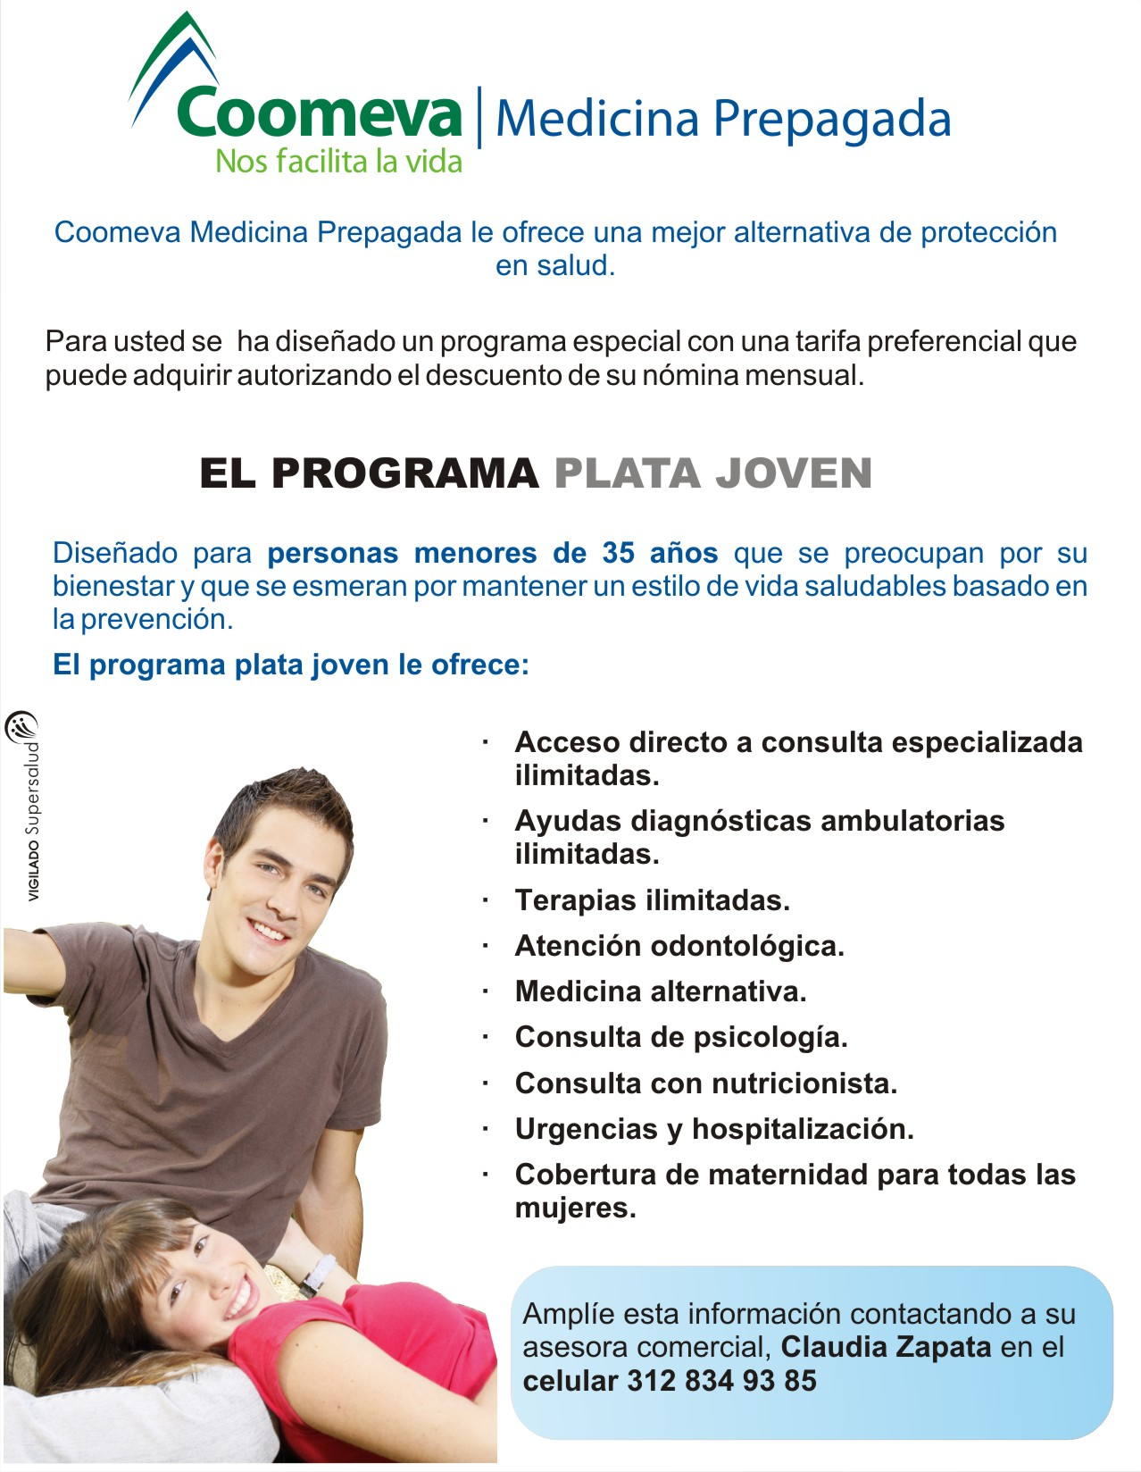

Medellín, septiembre 12 de 2016

Señores
AES COLOMBIA
Ciudad

Las siguientes son las novedades de la factura:

- A la beneficiaria del señor Jairo José Londoño Correa, señora Liliana Patricia Londoño Garcés con cedula 43.572.199, ya está afiliada a la EPS, por tanto ya le cruza el descuento POS.
- A la beneficiaria de la señora Gloria Piedad Acevedo Acevedo, señora Carolina Sepúlveda Acevedo con cedula 43.977.248, ya está afiliada a la EPS, por tanto ya le cruza el descuento POS.

Cualquier duda con mucho gusto.

Cordialmente,

PIEDAD USUGA CASTAÑO
ARISTOBULO PEREZ SAS
Correo:ppiusca@gmail.com
TEL. 2647530 - 3186280643
3006036272

Medellín, mayo 16 de 2016

Señora
LUZ MIRIAM VILLA
Ciudad

La factura sale Con saldo vencido, ya que don Jorge Aristizabal cancelo menor valor, ya consigno este valor, la factura esta al día.
Muchas gracias.

Cualquier duda con mucho gusto.

Cordialmente,

PIEDAD USUGA CASTAÑO
ARISTOBULO PEREZ SAS
Correo:ppiusca@gmail.com
TEL. 2647530 3186280643
3006036272

Medellín, noviembre 15 de 2016

Señora
MARTHA INES BUILES TORO
Ciudad

Las siguientes son las novedades de la factura:

- La factura esta con saldo vencido, ya que el mes de octubre se canceló después de la fecha de cierre.
- A la usuaria Beatriz Elena Naranjo Vásquez con cedula 34.530.298, ya le está cruzando el descuento POS.
- Adjunto la nota crédito No. 161035, por $5.775 a favor de la usuaria Beatriz Elena Naranjo Vásquez, por el descuento POS no facturado en el mes de Octubre. Por este mes descontarle a dicha usuaria este valor del valor mensual de la medicina prepagada.

Muchas gracias.

Cordialmente,

PIEDAD USUGA CASTAÑO
COOMEVA MEDICINA PREPAGADA
ARISTOBULO PEREZ SAS
TEL. 2647530-3186280643-3006036272
Correo: ppiusca@gmail.com

MARTHA INES BUILES TORO
CALLE 36SUR #27D-50
3362408
URBANIZACION MOLINO DE PIEDRA
APTO 1006
GUADACANAL

BARRIO LA INMACULADA
ENVIGADO

Medellín, noviembre 15 de 2016

Señores
CONSTRUCTORA CONCONCRETO
Att: Sra. Margarita Saldarriaga
Ciudad

Las siguientes son las novedades de la factura:

- A la beneficiaria de la señora Sandra Patricia López con cédula 43.594.812, señora Daisy Echeverry López, no le cruzó el descuento POS por encontrarse retirada de la EPS.
- Continúa sin afiliación a la EPS la beneficiaria del señor Diego Armando Escudero Espinal, María Alejandra Escudero Arbeláez.
- Al señor Diego León Tobón Muñoz con cedula 98.522.451, no le cruzo el descuento POS, porque se trasladó para EPS Sura
- Al beneficiario del señor Rommel Augusto Vargas Sánchez con cedula 79.450.093, Simón Vargas Álvarez, no le cruzo el descuento POS por encontrarse retirado de la EPS.

Muchas gracias.

Cualquier duda con mucho gusto.

Cordialmente,

PIEDAD USUGA C
ARISTOBULO PEREZ SAS
COOMEVA M.P
Correo:ppiusca@gmail.com
TEL. 2647530-3006036272-3186280643

Medellín, noviembre 18 de 2016

Señores
ORBISCOOP
Ciudad

Las siguientes son las novedades de la factura:

- Se adjunta Nota Crédito EA161029, por valor de $300.300 a favor del asociado Juan David Aristizabal Aristizabal con cedula 98.670.947, correspondiente a fallecimiento de su beneficiaria Blanca María Montes Giraldo, de enero a octubre, fecha en la cual se presentó el certificado de defunción.
- Se adjunta Nota Debito EA161102, por valor de $12.600, por menor valor cobrado en el mes de octubre al asociado Arduik José Abreu Vélez con cedula 71.614.971 y su beneficiario al trasladarlos del programa TRAD a TRAG, por mayores de 60 años.
- Se adjunta Nota Debito EA161103, por valor de $101.430, por menor valor cobrado en el mes de octubre a los asociados mayores de 60 años que cambiaron de programa de ORO a OROG, por ser mayores de 60 años.
- El asociado Omaira de Jesús Rivera Rivera con cédula 32.338.792, retira un beneficiario de CEM, por fallecimiento.

Alguna inquietud con mucho gusto.

Cordialmente,

PIEDAD USUGA CASTAÑO
COOMEVA MEDICINA PREPAGADA
ARISTOBULO PEREZ SAS
Correo:ppiusca@gmail.com
TEL. 2647530 - 3006036272 – 3186280643

Medellín, agosto 10 de 2016

Señores
EDUARDOÑO
Ciudad

La factura presenta nuevas tarifas por renovación del contrato, estas tarifas van del 1 de agosto/2016 hasta el 31 de julio/2017.

Muchas gracias.

Cualquier inquietud, con mucho gusto la atenderé

Cordialmente,

PIEDAD USUGA CASTAÑO
COOMEVA MEDICINA PREPAGADA
ARISTOBULO PEREZ SAS
TEL- 2647530 - 3006036272 - 3186280643

Medellín, octubre 12 de 2016

Señores
FLOTA NORDESTE
Ciudad

La factura presenta las siguiente novedad:

- A la señora María Luisa Pabón Romero, no le cruzo el descuento POS, por encontrarse suspendida en la EPS.

Alguna inquietud con mucho gusto.

Cordialmente,

PIEDAD USUGA C
ARISTOBULO PEREZ SAS
COOMEVA M.P
TEL. 2647530-3186280643-3006036272
Correo electrónico: ppiusca@gmail.com

Medellín, noviembre 15 de 2016

Señores
FONDO DE EMPLEADOS CONINSA
Ciudad

La factura presenta las siguientes novedades:

- Retiro del programa CEM del señor Víctor Julián Alfonso Bedoya cedula 91.429.507 y 2 beneficiarios.
- Por Error Coomeva MP, realizo retiro del programa TRADICIONAL ESPECIAL, del señor Víctor Julián Alfonso Bedoya con cedula 91.429.507 y 1 beneficiario. Inmediatamente se reactivó nuevamente al 1 de noviembre. Se solicitó la respectiva NOTA DEBITO por la suma de $112.350.
- Retiro del programa SOM2 de 1 beneficiario del señor Edwar Andrés García Bejarano con cedula 79.770.823.
- Retiro del programa SO16 de la señora Paola Rocio Vargas Casallas con cedula 1.032.409.199.

Gracias.

Cualquier duda con mucho gusto.

PIEDAD USUGA C
ARISTÓBNULO PÉREZ SAS
COOMEVA MEDICINA.PREPAGADA
TEL. 2647530
CELULAR: 3006036272-3186280643
Correo:ppiusca@gmail.com

Medellín, junio 13 de 2016

Señores
INDUGEVI S.A.
Ciudad

Adjunto a la factura certificación bancaria de Coomeva Medina Prepagada para los pagos de la factura de medicina prepagada.

Por favor a partir de la fecha, se debe consignar en el BANCO HELM BANK, el valor de la factura correspondiente a la medicina prepagada del colectivo.

También pueden realizar este pago directamente en alguna de las sucursales de BANCOOMEVA.

Gracias.

Cualquier duda con mucho gusto.

Cordialmente,

PIEDAD USUGA CASTAÑO
ARISTÓBULO PÉREZ SAS
COOMEVA MEDICINA PREPAGADA
TEL. 2647530 - 3186280643 - 3006036272
Correo:ppiusca@gmail.com

Medellín, marzo 14 de 2016

Señores
INEXMODA
Ciudad

La factura presenta la siguiente novedad:

- Adjunto los certificados de Retención en la fuente por el año 2015, de los usuarios con Coomeva Medicina Prepagada.
- Adjunto Paz y Salvo a diciembre 31/2015 por los pagos efectuados a Coomeva Medicina Prepagada durante el año 2015.
- La factura figura con saldo vencido porque el mes de febrero se canceló después de la fecha del cierre.

Cordialmente

PIEDAD USUGA CASTAÑO
ARISTOBULO PEREZ SAS
COOMEVA MEDICINA PREPAGADA
TEL. 2647530 - 3186280643 - 3006036272

Medellín, noviembre 15 de 2016

Señores
OCCIDENTAL DE EMPAQUES
Ciudad

Las siguientes son las novedades de la factura:

- A la señora Martha Beatriz Escudero Monsalve con cedula 32.015.525, ya le cruza el descuento POS.
- Adjunto Nota Crédito 161036 a favor del señor Juan Roberto Muñoz Zapata, por valor de $5.775 por concepto del descuento POS del mes de octubre que no le cruzo a la beneficiaria Martha Beatriz Escudero Monsalve.

Por favor descontar el valor de la Nota Crédito $5.775 del valor a cancelar en la factura.

Cordialmente,

PIEDAD USUGA CASTAÑO
ARISTÓBULO PÉREZ SAS
COOMEVA MEDICINA PREPAGADA
Tel. 2647530- 3186280643 - 3006036272

Medellín, julio 21 de 2016

Señores
PLANICALCULOS
Ciudad

A partir de la fecha el colectivo renueva contrato con Coomeva Medicina Prepagada.

En la factura del mes de julio se presentó una inconsistencia en la tarifa de la señora ANA PIEDAD JARAMILLO RESTREPO, ya que por tener 60 años pasa a la tarifa OROG con un valor mensual de $262.500.

Ya se le informo a Coomeva para corregir en el sistema este error.

Por favor cancelar la factura del mes de julio por la suma de $525.000.

Gracias.

Cualquier duda con mucho gusto.

Cordialmente,

PIEDAD USUGA CASTAÑO
ARISTÓBULO PÉREZ SAS
COOMEVA MEDICINA PREPAGADA
Correo:ppiusca@gmail.com
Tel. 2647530 - 3186280643 - 3006036272

Medellín, julio 10 de 2015

Señores
PORTICOS S.A.
Ciudad

La factura sale con saldo vencido ya que el mes de junio la cancelaron después de la fecha de cierre.
Cancelar esta factura por el valor de $2.402.925.

Cualquier duda con mucho gusto.

Cordialmente,

PIEDAD USUGA CASTAÑO
ARISTÓBULO PÉREZ SAS
COOMEVA MEDICINA PREPAGADA
TEL. 2647530 - 3186280643 - 3006036272



Medellín, agosto 15 de 2014

Por favor hacernos llegar al correo electrónico:

ppiusca@gmail.com o invepe@une.net.co

La copia legible de la cedula de ciudadanía del usuario Santiago Hernández Ochoa, ya que es mayor de edad y en Coomeva Medicina Prepagada figura todavía con la tarjeta de identidad 95070522501.
Al hacerle este cambio se le genera un nuevo carné que se le entregara inmediatamente esté listo.

Muchas gracias.

PIEDAD USUGA CASTAÑO
ARISTÓBULO PÉREZ SAS
COOMEVA MEDICINA PREPAGADA
TEL. 4192460
CEL. 3186280643 - 3006036272

